МІНІСТЕРСТВО ОСВІТИ І НАУКИ УКРАЇНИ

Національний університет «Львівська політехніка»

Кафедра інформаційних систем та мереж

**ЗВІТ**

про виконання лабораторної роботи №2

на тему:

*«Створення таблиць бази даних»*

*Предметна область:*

*«***Система прокату відеофільмів***»*

*Виконав:* Захарчук Л.А.

*Прийняла:* Артеменко О.І.

Львів-2020

**Мета** **роботи**: Визначити предметну область бази даних, визначити об’єкти, що підлягають представленню в базі даних, побудувати формалізований опис об’єктів, визначити первинні та зовнішні ключі, побудувати контекстну діаграму предметної області.

Посилання на git-репозиторій:

<https://github.com/Liubomyr2606/SUBD>

**Схема бази даних:**

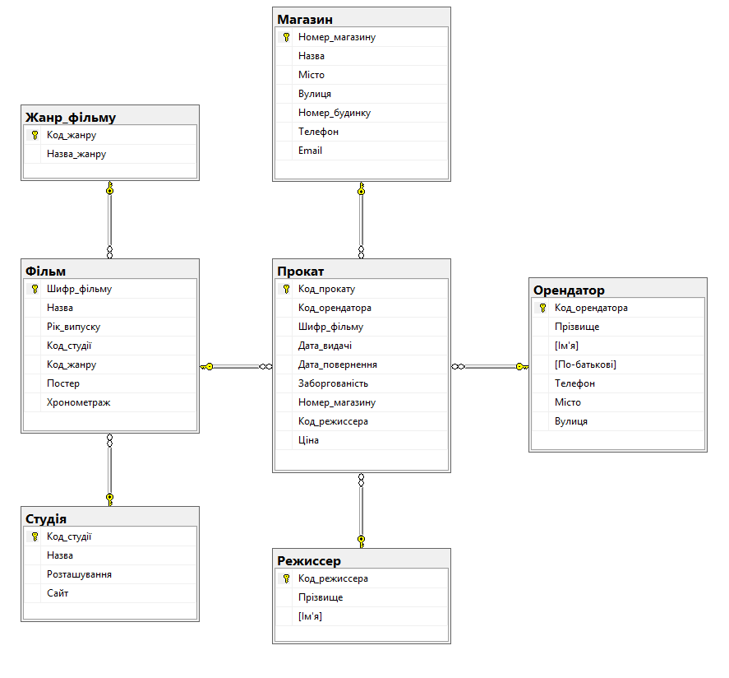*Рис. 1 Схема бази даних*

**CREATE TABLE** Орендатор (

Код_орендатора INT NOT NULL,

Прізвище VARCHAR(20) NOT NULL,

[Ім'я] VARCHAR(16) NOT NULL,

[По-батькові] VARCHAR(20) NOT NULL,

Телефон INT NOT NULL,

Місто VARCHAR(20) NOT NULL,

Вулиця INT NOT NULL,

**PRIMARY KEY** (Код_орендатора),

);

**CREATE TABLE** Магазин (

Номер_магазину INT NOT NULL,

Назва VARCHAR(20) NOT NULL,

Місто VARCHAR(20) NOT NULL,

Вулиця VARCHAR(20) NOT NULL,

Номер_будинку INT NOT NULL,

Телефон INT NOT NULL,

Email VARCHAR(50) NOT NULL,

**PRIMARY KEY** (Номер_магазину)

);

**CREATE TABLE** Жанр_фільму (

Код_жанру INT NOT NULL,

Назва_жанру VARCHAR(10) NOT NULL,

**PRIMARY KEY** (Код_жанру)

);

**CREATE TABLE** Студія (

Код_студії INT NOT NULL,

Назва VARCHAR(30) NOT NULL,

Розташування VARCHAR(10),

Сайт VARCHAR(50),

**PRIMARY KEY** (Код_студії)

);

**CREATE TABLE** Режиссер (

Код_режиссера INT NOT NULL,

Прізвище VARCHAR(20) NOT NULL,

[Ім'я] VARCHAR(10) NOT NULL,

**PRIMARY KEY** (Код_режиссера)

);

**CREATE TABLE** Фільм (

Шифр_фільму INT NOT NULL,

Назва VARCHAR(20) NOT NULL,

Рік_випуску INT NOT NULL,

Код_студії INT NOT NULL,

Код_жанру INT NOT NULL,

Постер VARBINARY(Max) NULL,

Хронометраж INT NOT NULL,

**PRIMARY KEY** (Шифр_фільму),

**CONSTRAINT** FK_Студія **FOREIGN KEY** (Код_студії)

**REFERENCES** Студія(Код_студії) **ON DELETE** CASCADE **ON UPDATE** CASCADE,

**CONSTRAINT** FK_Жанр_фільму **FOREIGN KEY** (Код_жанру)

**REFERENCES** Жанр_фільму (Код_жанру) **ON DELETE** CASCADE **ON UPDATE** CASCADE

);

**CREATE TABLE** Прокат (

Код_прокату INT NOT NULL,

Код_орендатора INT NOT NULL,

Шифр_фільму INT NOT NULL,

Дата_видачі DATE NOT NULL,

Дата_повернення DATE NOT NULL,

Заборгованість BIT NOT NULL,

Номер_магазину INT NOT NULL,

Код_режиссера INT NOT NULL,

Ціна MONEY NOT NULL,

**PRIMARY KEY** (Код_прокату),

**CONSTRAINT** FK_Орендатор **FOREIGN KEY** (Код_орендатора)

**REFERENCES** Орендатор(Код_орендатора) **ON DELETE** CASCADE **ON UPDATE** CASCADE,

**CONSTRAINT** FK_Магазин **FOREIGN KEY** (Номер_магазину)

**REFERENCES** Магазин(Номер_магазину) **ON DELETE** CASCADE **ON UPDATE** CASCADE,

**CONSTRAINT** FK_Режиссер FOREIGN KEY (Код_режиссера)

**REFERENCES** Режиссер(Код_режиссера) **ON DELETE** CASCADE **ON UPDATE** CASCADE,

**CONSTRAINT** FK_Фільм FOREIGN KEY (Шифр_фільму)

**REFERENCES** Фільм(Шифр_фільму) **ON DELETE** CASCADE **ON UPDATE** CASCADE );